◎奇妙的深海世界：

一般俗稱的深海是指大陸棚斜坡以下或是水深200公尺以下光線照射不到的地方。
大部分的深海底部是軟軟的泥，在海平面下800公尺的地方，不但黑暗還是個溫度低、壓力大、食物稀少又蘊藏無數未知祕密的地方。

※有趣的深海生物？

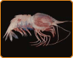
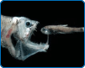
1.東方異腕蝦有鮮紅的體色，因為紅光穿透海水的能力最弱，所以在深海中紅色看起來就變成黑色，可以讓牠隱身在黑暗中。
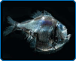
2.巨口魚藉由發光的頰鬚擺動來誘捕獵物。它有一個超級大的大嘴巴和尖銳的牙齒，可吞下和自己身體一樣大的魚類。
3.褶胸魚有一雙像望遠鏡的特化眼睛，讓它們搜尋獵物。
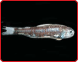
4.燈籠魚會發光，可以用來誘捕其他生物或改變外形輪廓，減少被捕食，也可以和同伴互通訊息，甚至可以找到伴侶。
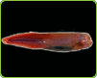
5.盲鼬在黑暗的深海中，將沒有用的眼睛退化。

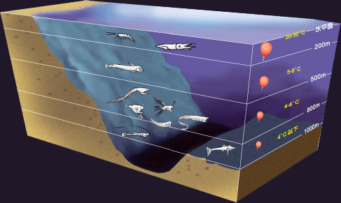
※不同深度的海洋，可能出現的各種特殊生物形態。

＊＊小朋友，在深海中還有許多生物，等著你去探索喔！＊＊

